紫 外 光 电 管
GD-708系列

使 用 说 明 书

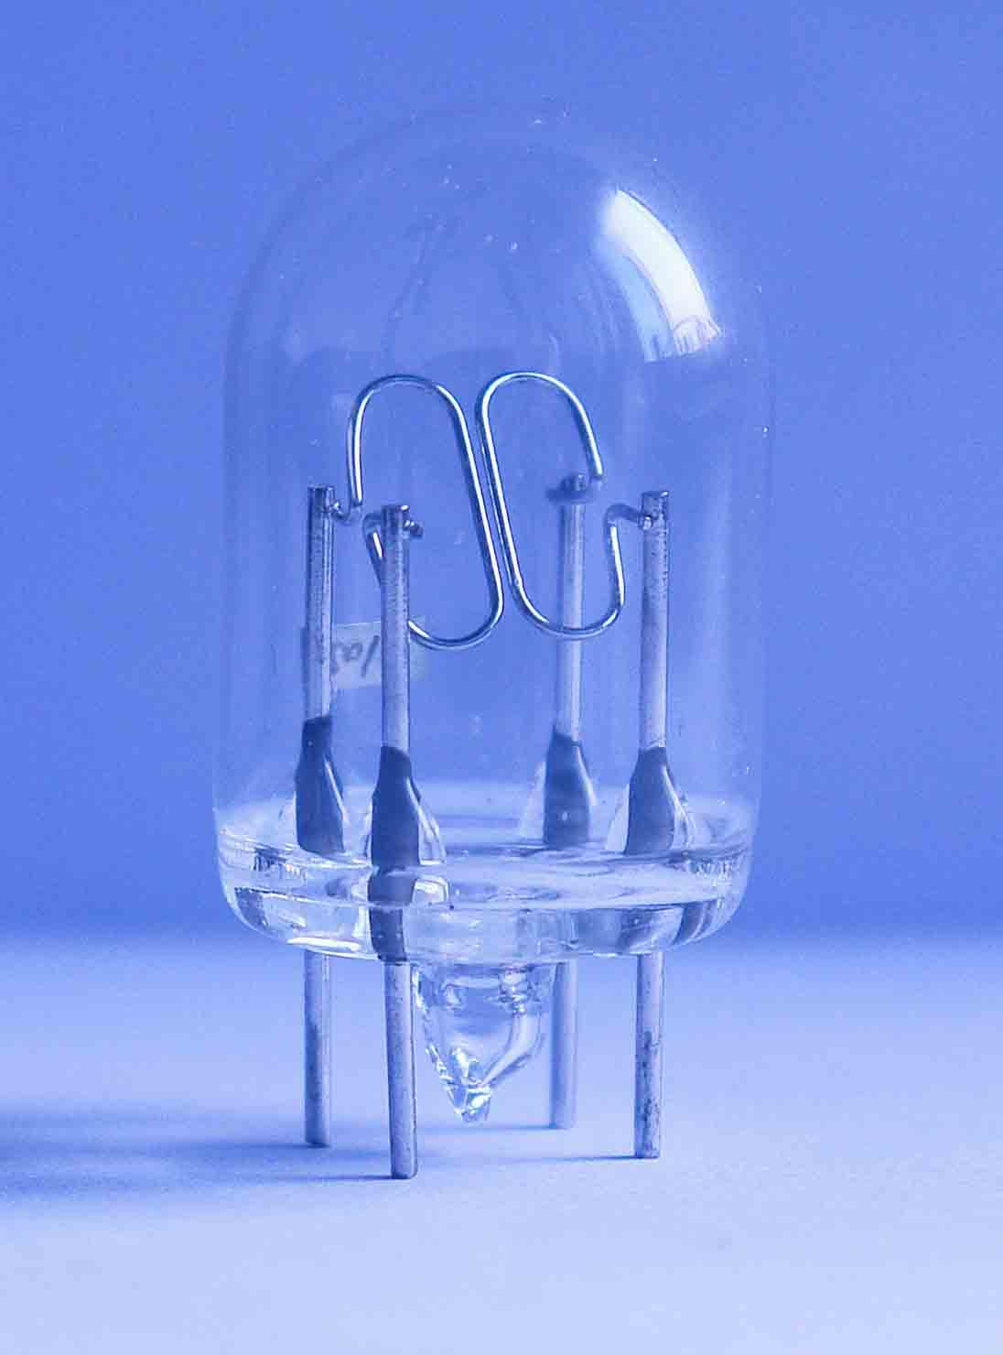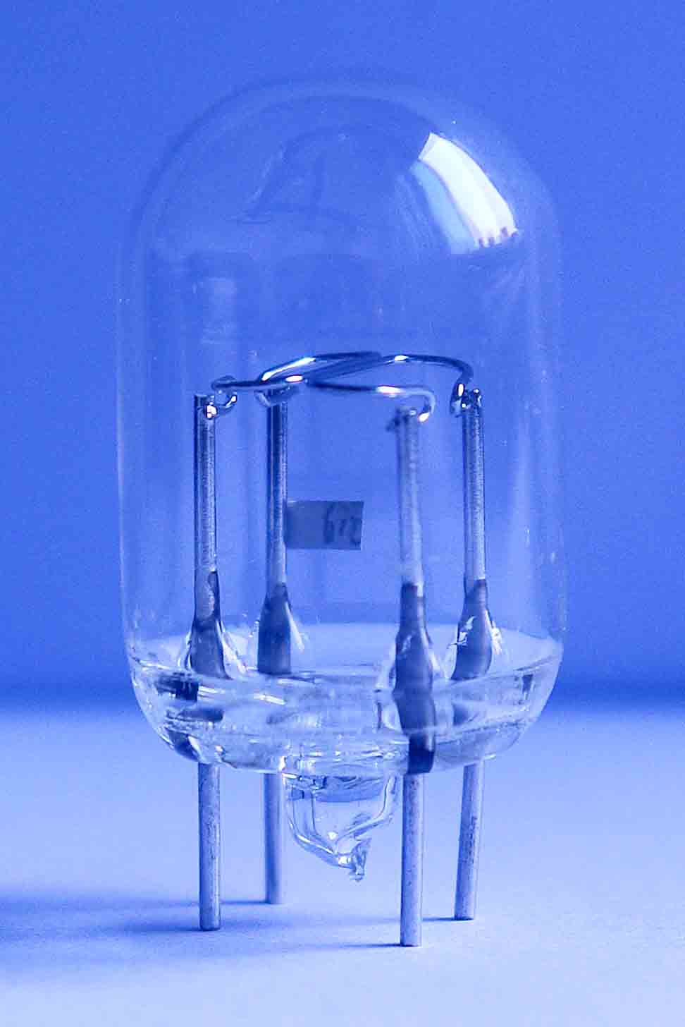

GD708/708P/708G型光电管是一种冷阴极充气二极管，GD-708/708G为侧窗45°进光方式，GD-708P为顶部进光方式，主要用于紫外火焰探测和监控器中。

一、 主要外形尺寸
光电管高度 H: 31±2mm
光电管外径 D: φ20-1.5mm
管脚长度 L: 8mm

二、主要电气参数
1、光谱响应范围185～280nm
2、绝对最大额定值
最小 最大 单位
1) 峰值电流 10 mA
2) 平均输出电流 2 mA
3) 工作环境温度 -20 125 ℃
4) 贮存温度 -5 40 ℃

三、工作条件和典型特性
最小 额定 最大 单位
工作电压 200 220 240 VAC
起始电压 185 VAC
平均输出电流 1 mA
峰值波长 200 210 nm
灵敏度（计数率） 20 cps
本底（计数率） 10 cpm
熄灭时间 2 ms
寿命* 10000 h
*指在推荐工作状态下考核

四、安装方式
—— 管座采用：GB787中的J9—1型标准9脚管座
—— 电极连接方式：该管为对称电极，使用9脚管座进行连接时，取其中一对电极为正极，另一对电极则为负极，并进行可靠连接。
—— 安装方向：被探测处正对电极平面，与管子对称轴成45°夹角

五、注意事项
１. 贮存与搬运
贮存环境：温度-5°～40℃；相对湿度≤80%（若超过此要求，可将每个管子隔离后放在有干燥剂的密闭容器或塑料袋内；无酸、碱等腐蚀性物质或气体）。每只管子应独立隔开存放或搬运，不能相互或与其他硬物摩擦、碰撞。
２. 安装
管子与整机一般采用与管座连接方式进行可靠连接。若确需采用焊接方式连接，要特别注意管脚处的焊接温度不得超过250℃，否则将可能导致玻壳炸裂损坏。 管脚间的玻璃突出部位（排气管）不得受力、碰撞，以免管子漏气失效。插入或拔出管座时，必须与管座呈垂直方向用力，切勿硬掰、硬扭造成损坏。
３. 使用
使用前须用酒精或洁净软布将管子擦拭干净，尤其是管子顶部（光窗）不得有油污、灰尘等赃物粘附，否则会影响其使用性能。 管子工作电压、工作电流不得超过规定的极限值或绝对最大额定值，一般在典型工作状态下使用，否则会影响管子的工作寿命。工作电压必须稳定，否则会造成管子参数变化或损坏。
４. 其它
本产品执行标准：Q/20258793-8.004-2005。本产品属玻璃制品，在储存、搬运、安装和使用的过程中，都须轻拿、轻放，严防摔、碰。贮存半年以上的管子，建议在设备上老炼0.5～2小时，老炼电压一般为工作电压。

